**Муниципальное бюджетное общеобразовательное учреждение «Фрунзенская средняя общеобразовательная школа»** Школьная ул., 13, с. Фрунзенское, Наурский муниципальный район, ЧР, 366135 тел.: 8(928)787-63-06; е-mail: [frunzeschool@mail.ru](mailto:frunzeschool@mail.ru)

5 сентября 2022 г руководитель отряда ЮИД Даудов А.И. провел обучение членов ЮИД Правилам дорожного движения. С целью формирования знаний, умений и практических навыков безопасного поведения на дороге и улице; обобщить знания детей о Правилах дорожного движения; закрепить знания детей о транспорте, о видах транспорта.

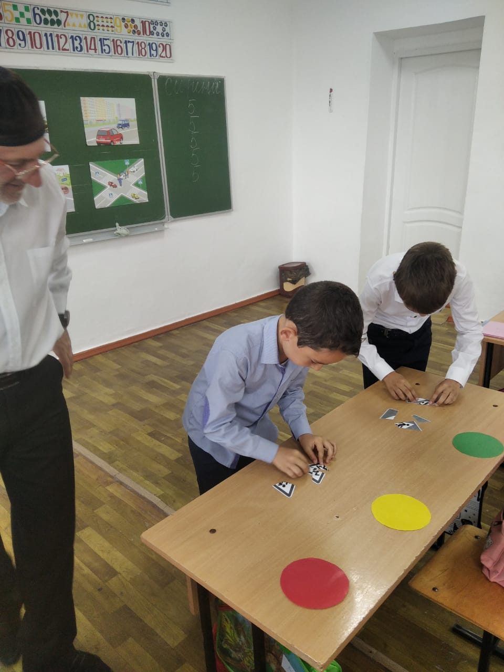

Даудов А.И.

**Муниципальное бюджетное общеобразовательное учреждение «Фрунзенская средняя общеобразовательная школа»** Школьная ул., 13, с. Фрунзенское, Наурский муниципальный район, ЧР, 366135 тел.: 8(928)787-63-06; е-mail: [frunzeschool@mail.ru](mailto:frunzeschool@mail.ru)

В период с 30 августа по 10 сентября 2022 г в МБОУ «Фрунзенская СОШ» Были проведены профилактические мероприятия по профилактике детского дорожно-транспортного травматизма, в целях предотвращения дорожно-транспортного травматизма; формирование навыков безопасного поведения детей на дорогах. Для проведения мероприятий по ПДД «Внимание дети!», были разработаны сценарии, наглядные пособия: изображение дорожных знаков, изображения светофора, дидактический материал.

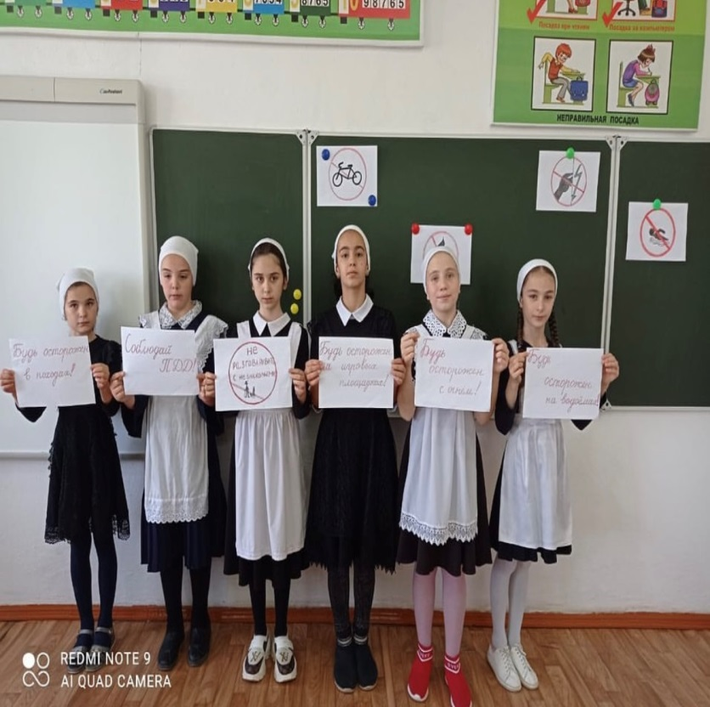

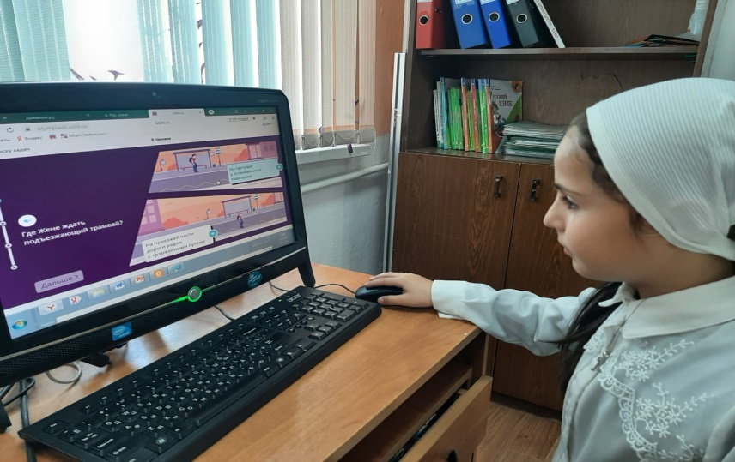

Даудов А.И.

**Муниципальное бюджетное общеобразовательное учреждение «Фрунзенская средняя общеобразовательная школа»** Школьная ул., 13, с. Фрунзенское, Наурский муниципальный район, ЧР, 366135 тел.: 8(928)787-63-06; е-mail: [frunzeschool@mail.ru](mailto:frunzeschool@mail.ru)

10 апреля 2023г классный руководитель 7а класса Таймусханова Б.Х. провела беседу на тему «Ответственность за нарушение ПДД». С целью организовать деятельность по  изучению Правил дорожного движения, прав и обязанностей всех участников дорожного движения; познакомить с разделами «Кодекса РФ об административных правонарушениях», обеспечить развитие навыков дисциплинированного пешехода, показав, к каким последствиям может привести нарушение ПДД и какова мера ответственности за их нарушение.

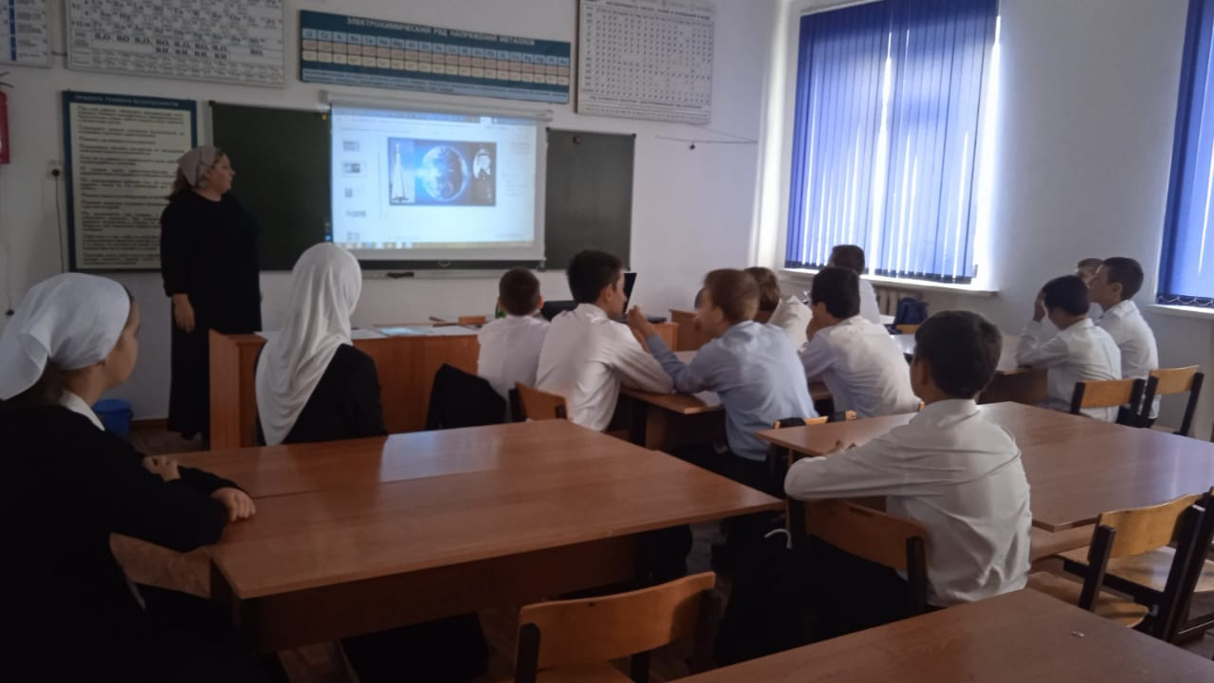

Даудов А.И.

**Муниципальное бюджетное общеобразовательное учреждение «Фрунзенская средняя общеобразовательная школа»** Школьная ул., 13, с. Фрунзенское, Наурский муниципальный район, ЧР, 366135 тел.: 8(928)787-63-06; е-mail: [frunzeschool@mail.ru](mailto:frunzeschool@mail.ru)

18 апреля 2023г классный руководитель 7 б класса Мазаева Х.Х. провела беседу на тему «Как вести себя при дорожно-транспортном происшествии». С целью побудить детей задуматься о том, что соблюдение ПДД - самое главное для сохранения жизни и здоровья.

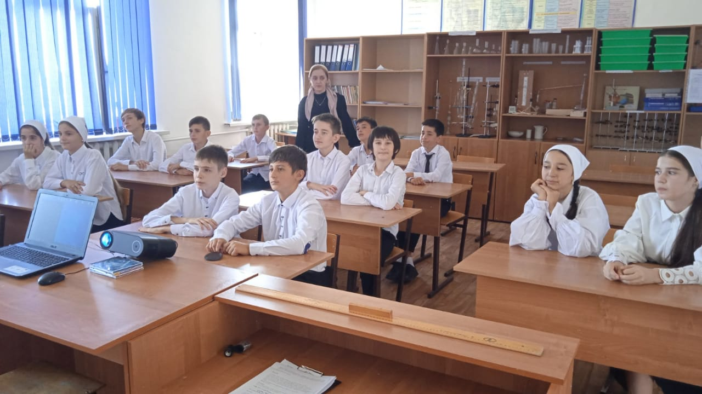

Даудов.А.И

**Муниципальное бюджетное общеобразовательное учреждение**

**«Фрунзенская средняя общеобразовательная школа»**

Школьная ул., 13, с. Фрунзенское, Наурский муниципальный район, ЧР, 366135

тел.: 8(928)787-63-06; е-mail: frunzeschool@mail.ru

15 марта 2023г в МБУ ДО «Наурский ЦДЮТТ» проходили районные соревнования «Безопасное колесо». Команда ЮИД «Зеленый свет» приняла активное участие.

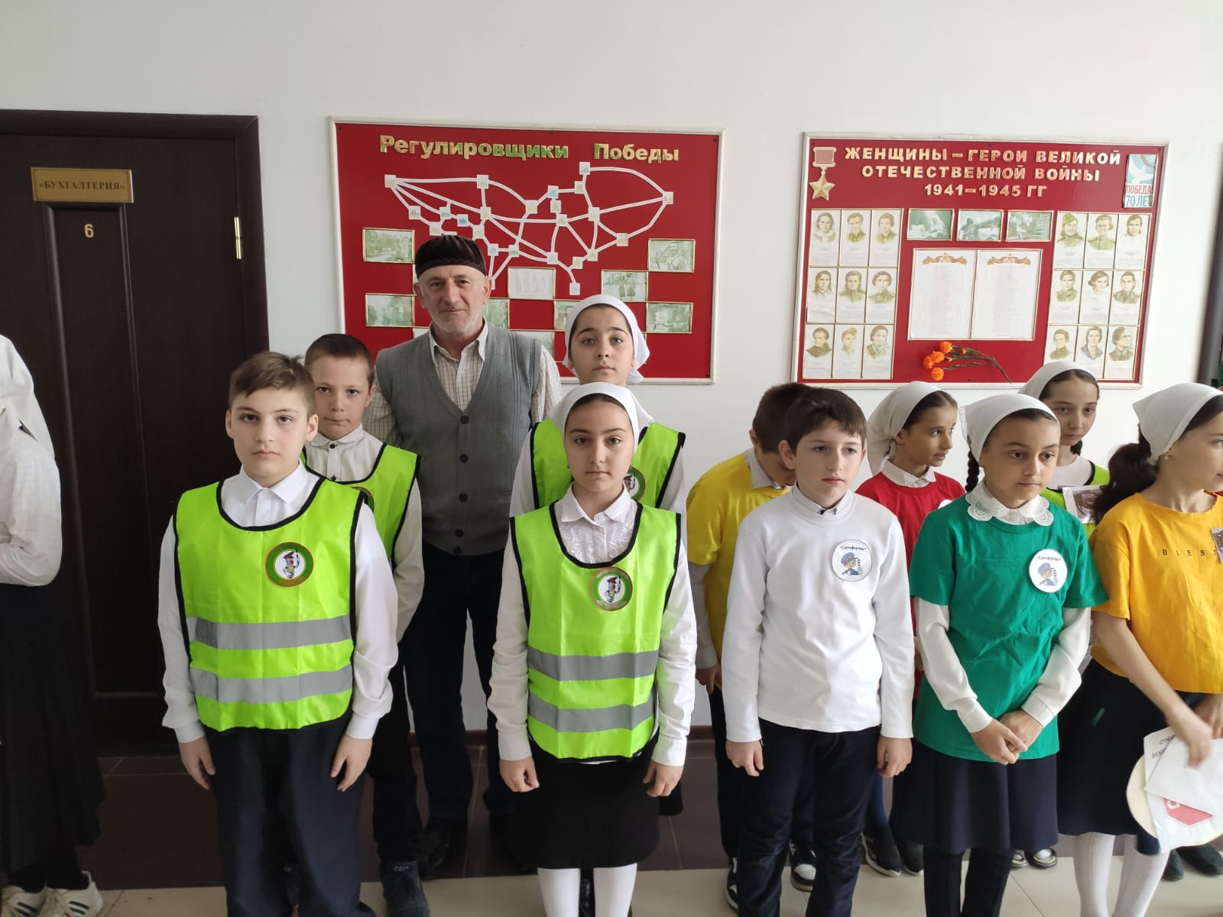

Даудов А.И.

**Муниципальное бюджетное общеобразовательное учреждение**

**«Фрунзенская средняя общеобразовательная школа»**

Школьная ул., 13, с. Фрунзенское, Наурский муниципальный район, ЧР, 366135

тел.: 8(928)787-63-06; е-mail: [frunzeschool@mail.ru](mailto:frunzeschool@mail.ru)

3 сентября 2022г члены отряда ЮИД совместно с руководителем Даудовым А.И. оформили стенд по ПДД. Наличие уголка безопасности дорожного движения в образовательном учреждении является обязательным. Уголок должен соответствовать общим требованиям, предъявляемым к его оформлению.

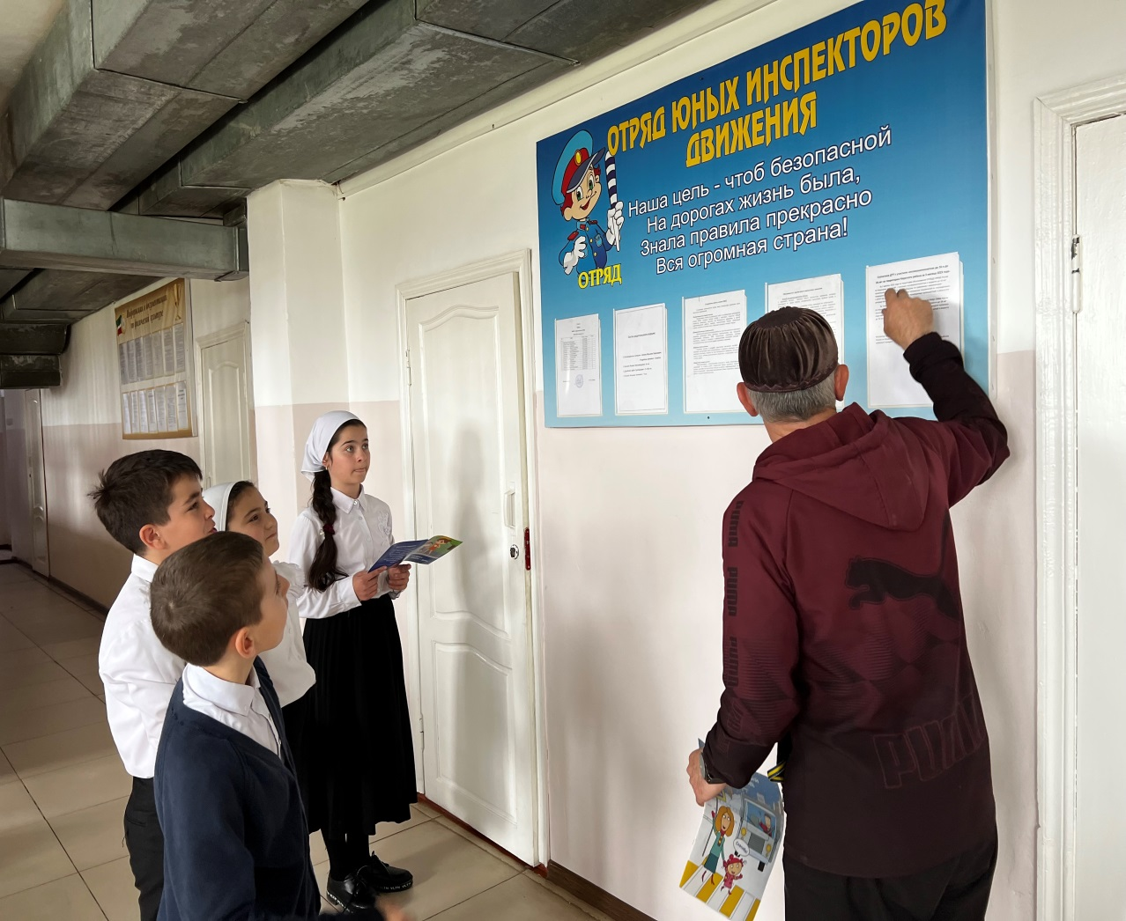

Даудов.А.И.

**Муниципальное бюджетное общеобразовательное учреждение**

**«Фрунзенская средняя общеобразовательная школа»**

Школьная ул., 13, с. Фрунзенское, Наурский муниципальный район, ЧР, 366135

тел.: 8(928)787-63-06; е-mail: [frunzeschool@mail.ru](mailto:frunzeschool@mail.ru)

10 октября 2022г в МБОУ «Фрунзенская СОШ» состоялось мероприятие для самых маленьких жителей нашей школы – «Посвящение первоклассников в пешеходы». Это мероприятие стало для нашей школы традиционным. Главной целью мероприятия являлось расширение представлений учащихся 1-х классов о правилах поведения на дороге, значении дорожных знаков и сигналов светофора, развитие наблюдательности и внимания, воспитание культурного пешехода.

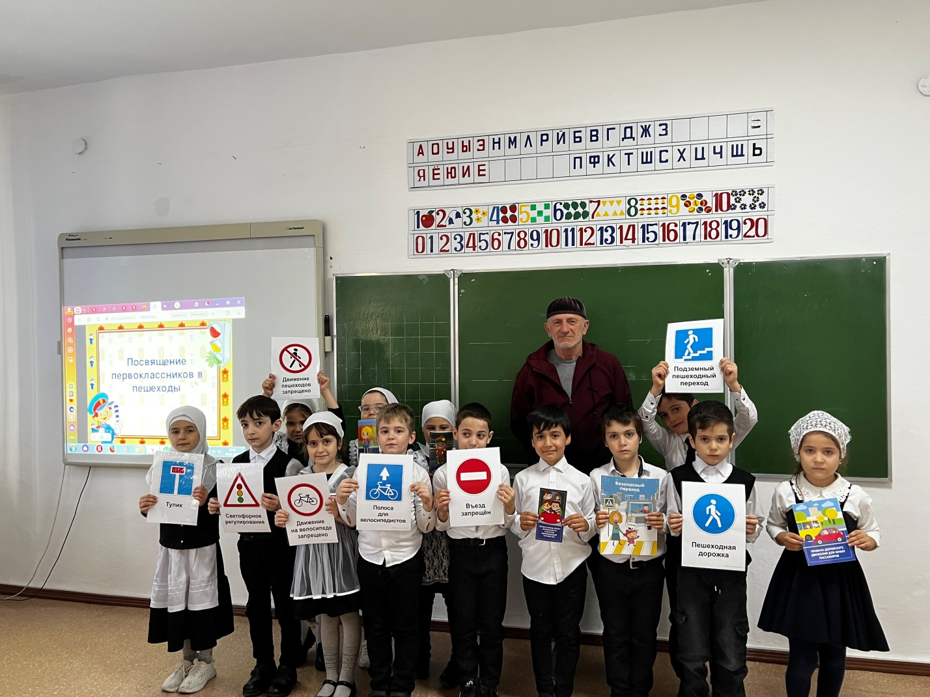

Даудов А.И.

**Муниципальное бюджетное общеобразовательное учреждение**

**«Фрунзенская средняя общеобразовательная школа»**

Школьная ул., 13, с. Фрунзенское, Наурский муниципальный район, ЧР, 366135

тел.: 8(928)787-63-06; е-mail: [frunzeschool@mail.ru](mailto:frunzeschool@mail.ru)

«Неделя дорожной безопасности» в МБОУ «Фрунзенская СОШ» проходила с 19-го по 23-е декабря 2022г. Основная цель проведения Недели дорожной безопасности - формирование навыков безопасного поведения на дорогах, адаптации детей к транспортной среде.

Данная работа ведется в соответствии с планом, который составляется на учебный год. Важно отметить, что в этом процессе задействованы не только педагоги и школьники, но и родители. Целью является расширить знания детей о правилах дорожного движения, развивать навыки безопасного поведения детей на дороге, показать необходимость соблюдения правил дорожного движения, развивать осмотрительность, осторожность на дороге.

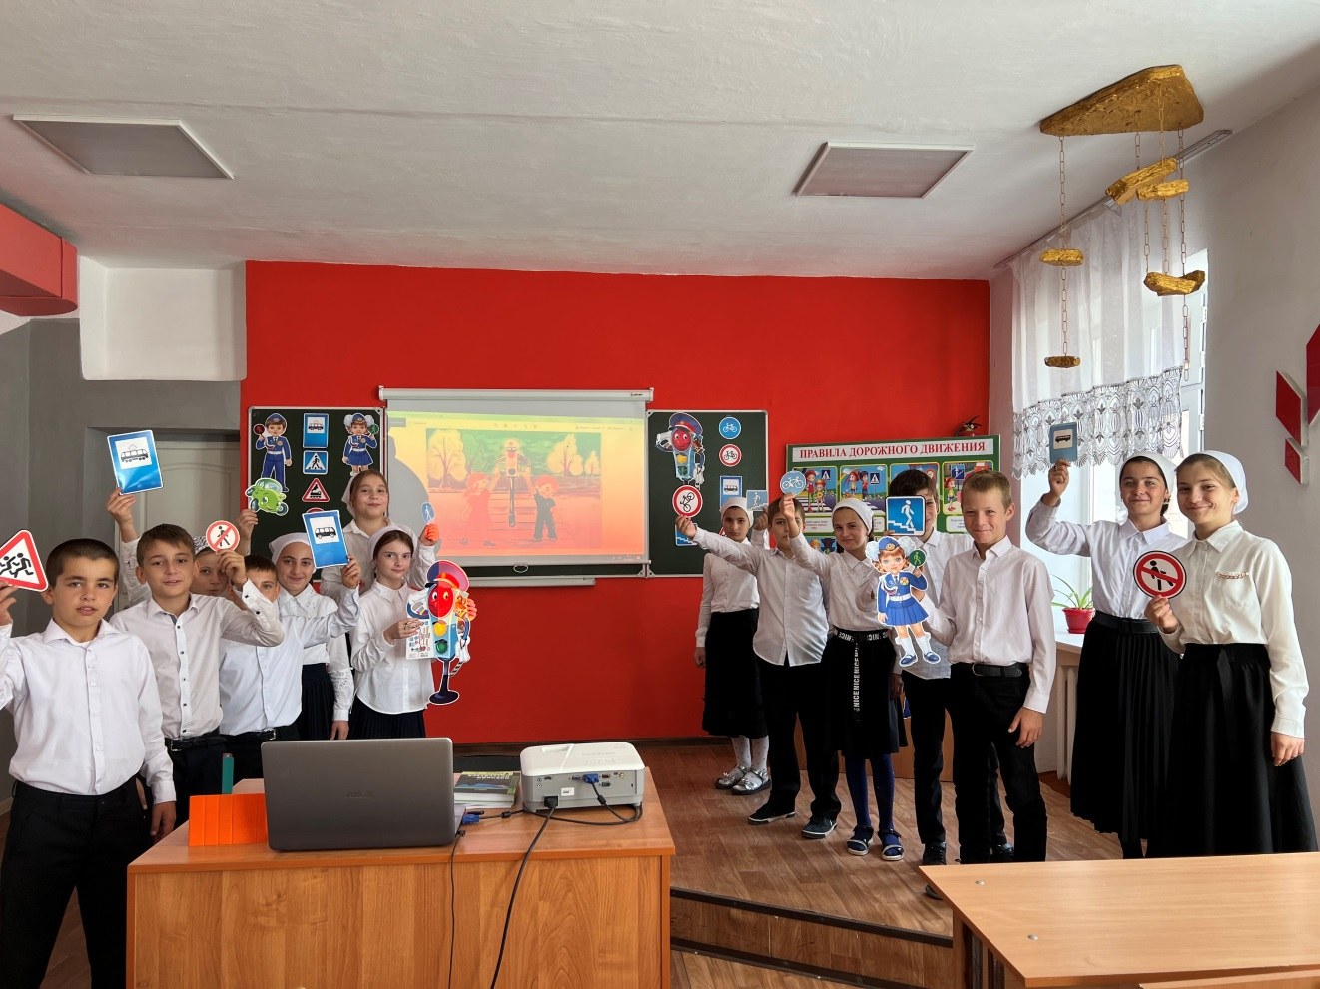

Даудов А.И.

**Муниципальное бюджетное общеобразовательное учреждение**

**«Фрунзенская средняя общеобразовательная школа»**

Школьная ул., 13, с. Фрунзенское, Наурский муниципальный район, ЧР, 366135

тел.: 8(928)787-63-06; е-mail: [frunzeschool@mail.ru](mailto:frunzeschool@mail.ru)

22 декабря 2022г в МБОУ «Фрунзенская СОШ» для учащихся 3-7 классов были проведены беседы на тему «Игры на зимних дорогах – опасность для жизни». Целью является формировать знания учащихся о правилах дорожного движения; формировать представления школьников о безопасности дорожного движения при передвижении по улицам и дорогам; воспитывать навыки выполнения основных правил поведения учащихся на улице, дороге, с целью предупреждения детского дорожно-транспортного травматизма.

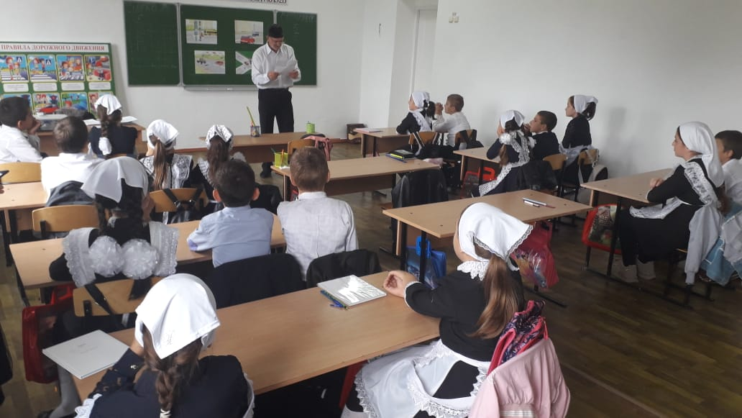

Даудов А.И.